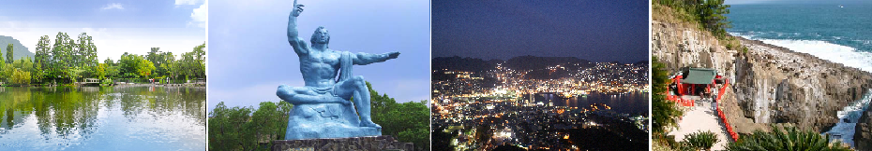
★飯店介紹★
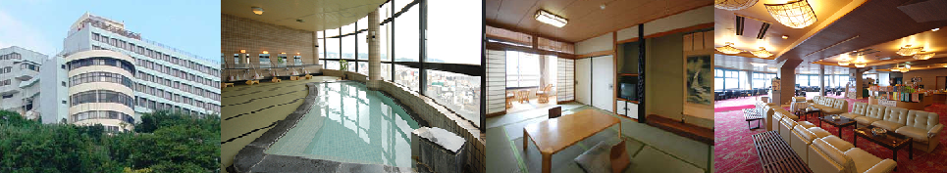
【長崎飯店】長崎飯店位於長崎的Nagasaki City Center，是十分受到旅客歡迎的飯店。坐擁良好的自然環境，比鄰福濟寺觀音、聖福寺，完全寺等景點，所有這些使得這間飯店別具特色。
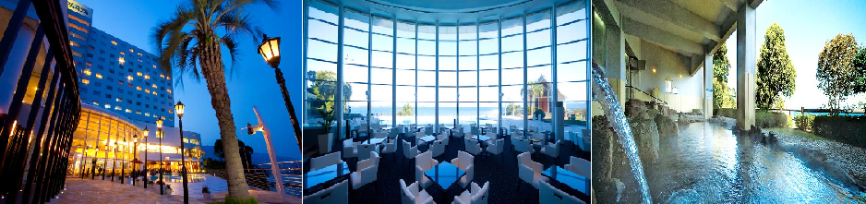
【別府灣皇家飯店】樓高十三層總數共287客房,別府灣皇家溫泉飯店可以欣賞到別府灣美麗的壯闊景色,飯店本身附設有特色溫泉,泉源是飯店腹地下的納鹽化物泉,從露天溫泉浴場可眺望別府灣，尤其是日出光景更是金碧輝煌。

航班時間:
 | 航空公司 | 航班號碼 | 起訖城市 | 飛行時間
暫定去程航班 | 中華航空 | CI128 | 台北/福岡(TPE-FUK) | 14:30~17:45
暫定回程航班 | 中華航空 | CI129 | 福岡/台北(FUK-TPE) | 20:00~21:35

★美食饗宴、精心安排★
湯布院風味餐
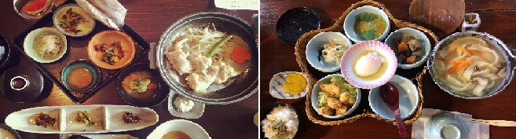

日式燒烤自助餐
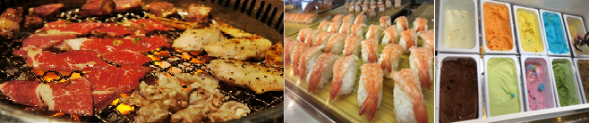

※料理可能因季節等因素而略有不同，敬請見諒。
※料理圖片為店家餐食一例，僅供參考。

行程介紹:

第一天 台北→福岡機場→飯店
今日集合於於桃園國際機場後，專人為您辦理出境手續，搭乘豪華客機飛往九州第一大城-福岡。
早餐： X | 午餐：機上美食 | 晚餐：壽司便當+飲料
宿： HOTEL AZ飯店 或 福岡ARK飯店 或 福岡IP飯店 或 皮羊多飯店 或 福岡麗池飯店 或 同級

第二天 飯店→日本學問之神~太宰府天滿宮→柳川遊船→有田歐風城堡→長崎平和公園→原爆紀念館→飯店～世界新三大夜景
【太宰府天滿宮】是全國天滿宮本社，每逢考試期間，就擠滿了祈求考試合格的學子及家長；由於菅原道真愛梅，天滿宮園中遍植梅樹而有「飛梅傳說」之稱，梅餅、梅茶等更是當地著名特產。附近販賣的現烤的「梅餅」更是美味。還有永保終身的「飛梅御守」更是一絕。太宰府前的日式古街裡，販賣著各式各樣的日本小飾品與名產點心，絕對讓您心動不已。
【柳川遊船】一條細長蜿蜒的小河，沿岸花朵、綠樹及紅瓦古建築，古色古香。著名詩人、童話作家北原白秋說《水鄉柳川就是生我的故鄉，是我吟誦詩賦的泉源》，要體會水鄉之美，唯有船伕擺渡式的泛舟巡訪，才能進入白秋詩篇的世界。
【歐洲陶藝宮殿】參觀，歐洲庭園建築風格的花園，裡面有17世紀以來珍貴知名的有田燒作品，還有格調高雅的巴洛克風庭園，噴水池、雕像、四季花園等，讓您所見之處、充滿驚奇與讚嘆、彷彿置身歐洲。
【長崎平和公園】是為了祈求世界恆久和平而建的。走過各國捐贈的雕像群、和平噴泉，在後面的廣場可以看到一座祈求和平的雕像。這是長崎出身的雕像家北村西望的作品，這座大雕像的右手指天，像徵原子炸彈自天而降的威脅，左手平伸而出，表示和平，而它輕閉的雙眼則似乎在為原子戰的犧牲者祈求冥福。
【原爆紀念館】可以看到原子彈爆炸的悲慘實況。館內有處遭原子彈攻擊後的長崎現場重現，包括爆炸時損壞而停在11時2分的時鐘、融化的玻璃瓶、市內教堂的殘壁，那隨時會崩塌的浦上天主堂、被炸得扭曲變形的城樓，一一呈現被攻擊時的慘狀。主旨在昭告世人戰爭的殘酷及原子彈的無窮後患，提出無核子武器理念，冀望世界和平。
【新世界三大夜景】與神戶、函館併稱日本三大千萬夜景。位在長崎市西邊的稻佐山，延伸出兩道峽長的山脈，浦上川從中穿越而出，流向長崎港。當夜晚來臨，家家戶戶點起燈火，其美景就如同閃耀的鑽石傾瀉滿地...河面映照著燈景與山景，增添長崎夜景神秘的浪漫，更是一絕!
※備註：若因螃蟹缺貨或飯店客滿無法入住長崎飯店而無法享用長腳蟹時，則改贈水果+飲料，敬請見諒。
早餐：飯店內早餐 | 午餐：日式燒烤餐 或 日式精美料理 | 晚餐：飯店內和定食+長腳蟹  或 飯店內和定食 或 飯店內自助餐  或 飯店外日式風味套餐
宿：長崎飯店 或 長崎海洋世界飯店 或 長崎SKY飯店
或 長崎矢太樓 或 長崎日昇館 或 長崎市區飯店 或 同級

第三天 飯店→日田小京都～豆田町老街散策→全日本女性票選NO.1景點～湯布院→別府海地獄→‧飯店
【日田豆田町】懷舊小街白壁土藏，逛小鎮懷舊小街道豆田町，體會江戶時代的日本風情，這是位於日本九州北中部高原裡有名的溫泉城「日田」最吸引外來客的節目之一。並白壁土藏維持著江戶時代的色彩，一磚一瓦，一街一景都有著樸實的風味，並欣賞古厝街道景色及古色古香之特色商店，彷彿進入了時光隧道回到過去，又稱之為小京都。豆田町的風貌，經過多年一點一點地修整，至今仍保留了天領文化的遺風，令人懷念而又煥然一新。
【湯布院】湯布院是分佈在大分川的源流之地---由布院盆地中心的鄉鎮，盆地北側有知名的稱爲豐後富士的由布嶽。自古以來，老式旅店與別致的洋式私人旅館、有個性的美術館與小型展覽室、高級酒樓與茶室相處並存，構成一種優雅的氣氛。
【海地獄】別府聚集了8個有名的地獄，其中海地獄在八大地獄中佔地最大，1200年前因富含硫酸的泉水湧出，呈現海洋一般湛藍的景象，而得名。
早餐：飯店內早餐 | 午餐：湯布院風味餐 或 日式精美料理 | 晚餐：飯店內自助餐 或 飯店內和定食 或 飯店外日式風味套餐
宿：別府龜之井溫泉飯店 或 別府灣皇家溫泉飯店 或 日田龜山亭飯店
或 北九州八幡皇家飯店 或 玄海皇家飯店 或 福岡ARK飯店 或 同級

第四天 飯店→關門大橋→門司港散策～懷舊洋館巡禮～JR門司港車站→免稅店→博多運河城→機場→飯店
【關門大橋】自昭和43年起動工，花了5年7個月的時間建造完成，總花費達三百億元，於昭和48年11月通車，全長1,068M，高於海平面61M，它連接起了本洲的下關與九州的門司，是以命名為關門大關。
【門司港懷古地區漫步】20世紀初作為國際貿易港口而繁榮發展的門司港在當時是一個擁有高文化水準的現代化港口城市；當時也是日本進入崇洋的最盛期，其中門司港車站，建於大正3年(1914年)，外型模仿羅馬的特米尼車站，屬於德國風格。門司港車站本身就是個觀光重點，站前廣場的噴泉和夜間點燈相當吸引人，它還是門司港復古散步路線的起點。直至今日這裡還保存許多留有往日風貌的建築物。
【免稅店】店內有馳名豐富的禮品，琳瑯滿目供您選購精美禮品自用或饋贈親友。
【博多運河城】博多運河城共有107家商店，服飾店居多，以世界名牌與日本本地知名品牌為主，而販賣各地類小飾品的流動攤販則散落於地下一樓的運河河畔，點綴幾分園遊會般的歡樂氣氛。博多運河城位於日本九州最大城市—福岡市內，距離市中心JR博多火車站不遠處，全新建設開立的『博多運河城』，是福岡市民生活休閒娛樂的新去處，也是日本人國內旅行至福岡時必去之處，因此特別推薦給有機會前往九州旅行的遊客，亦可安排時間深入瞭解當地人的在地風情。此地是一個多功能休閒育樂中心，設計開發的原始概念是以「化都市為劇場」來建設都市型綜合設施，隨後前往飯店休息。

早餐：飯店內早餐 | 午餐：日式風味套餐 | 晚餐：為方便逛街，敬請自理+機上美食
宿： 溫暖的家

(2)本行程使用包機，如因兩國航空協定變更或政治因素或天然不可抗力...等因素而無法飛行時，則費用退回。不另負責任。 (3)本行程依包機條件，必需同去同回。
(4)本公司保留有調整行程先後序的權利。
(5)行程內設訂餐食如遇季節或預約狀況不同，會有更改，敬請見諒。
(6)參加本行程之客人本公司有投保旅行業契約責任險200萬，醫療險10萬。

